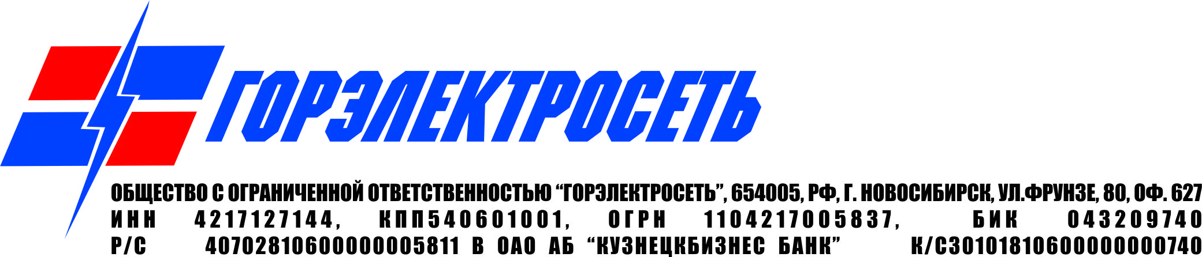

в соответствии с разделом 2 «Стандарт раскрытия информации сетевой организацией» Постановления Правительства РФ от 21 января 2004 года №24 «Об утверждении стандартов раскрытия информации субъектами оптового и розничных рынков электрической энергии»

19у) о выделенных оператором подвижной радиотелефонной связи абонентских номерах и (или) об адресах электронной почты, предназначенных для направления потребителю электрической энергии (мощности), потребителю услуг по передаче электрической энергии уведомления о введении полного и (или) частичного ограничения режима потребления электрической энергии.

Для направления потребителю электрической энергии (мощности), потребителю услуг по передаче электрической энергии уведомления о введении полного и (или) частичного ограничения режима потребления электрической энергии в ООО «Горэлектросеть» выделен:

Номер радиотелефонной связи - 8 (3843) 46-83-19

Адрес электронной почты - gorsety@yandex.ru

